短视频（快手）视频数据基本特征与视频质量模型报告

- 主要数据类型
本数据集主要来自于“快手短视频”2022年4月~5月两个月期间的视频数据、用户数据、平台日志等。在本次报告中，主要使用了视频基础特征数据集（“video_feature_basic_pure”），数维度主要包含视频id、作者id、视频类型、上传方式、上传时间、视频持续时间、音乐id、分辨率、标签等，数据量超过7000。此外还使用了视频统计数据集，主要是视频完播率、点赞数等。
数据预处理主要包括去除空值（NULL），以及修改数据类型等。其中，视频类型为广告的数据在music_id和muic_type栏皆为空值，可能是因为没有统计或者视频类型为照片造成的，所以在预处理中全部改为了0，方便后续进行研究和计算。

- 分析目录
- 统计型
- 统计不同类型视频（`video_type`，如 NORMAL 或 AD）的数量和占比。
- 通过 `tag` 字段提取视频的关键类别，并统计每个类别的视频数量。
- 统计不同日期（`upload_dt`）上传的视频数量，分析上传时间的分布。
- 统计不同可见状态（`visible_status`）的视频数量，分析可见状态对视频曝光的影响。（无法实现）
- 统计视频时长（`video_duration`）的分布情况，计算平均时长、中位数时长等统计指标。
- 分析视频的宽度（`server_width`）和高度（`server_height`）的分布情况，计算常见分辨率的比例。
- 统计不同背景音乐ID（`music_id`）的使用

- 建模分析型
- 结合视频时长（`video_duration`）、分辨率（`server_width` 和 `server_height`）等指标，评估视频的整体质量。
- 分析视频上传类型（`upload_type`）对用户体验的影响，例如，不同上传方式的视频质量差异。

- 统计建模方法和技术要点
本次研究的统计部分主要使用MySQL的查询，以及Matepolib库。
在统计视频时长的时候，考虑到不同时长区间里，人们对时长差的敏感度不一样（比如短视频中 30 秒与 40 秒的差距，比长视频里 30 分钟与 35 分钟的差距更突出），所以对比时最好按视频长短分段进行，这样会更合理。所以这里首先定义了时间区间（0~600s是每30s一个区间，600s~3600s是每5分钟一个区间），再进行视频时长区间分布统计，从而更好的展现分布效果。
在统计视频分辨率时，由于部分视频是竖版的，存在分辨率完全一样，但是长和宽对调的情况，盲目进行统计会多输出另外一中分辨率。这里采用的方式是按大小将宽和高进行重新排序，保证较长的边在前，短边在后，从而确保相同像素的分辨率得到相同标识。
针对视频质量等级，主要建了一个打分模型，根据不同的数据维度对该视频的整体质量进行评估。在研究中，关联查询了视频的分辨率、点赞数、完播量、评论数、已播率等数据，并对每种数据维度构建了打分标准，保证每个区间的增长幅度相同，比如点赞数从0~100得1分，100~300得2分，300~600得3分，600~1200得4分（每个区间大小的增长幅度为上个区间上限的100%）。随后通过pd.cut的方法，将数据进行分段，并且将每段种的数据最后一列（score列）加上对应的分数。再算完所有分数后，按照一定的等级，将不同的视频质量进行分级。质量最高的视频为1级视频，质量最低的视频为4级视频。每个等级的分数区间是0~7分，7~14分，14~21分，21分以上。再计算完后，再通过查询原始数据，将打分后的数据和原始数据利用pd.merge的方法整合到一起，从而分析不同上传途径的视频质量。

- 统计分析结果
- 不同类型视频的数量和占比
总共有以下3种，数量和占比如下：

 | video_type | count | percent
0 | NORMAL | 7506 | 98.98
1 | AD | 76 | 1.00
2 | UNKNOWN | 1 | 0.01
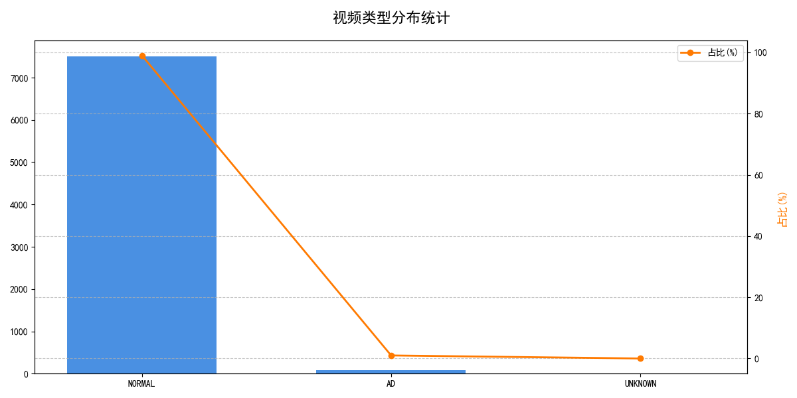
根据数据可知，在本数据集中，绝大部分（98.98%）都是常规视频，只有少数的广告和一个未知视频。未知视频可能是因为统计失误或者上传的网络问题，在误差范围内（小于等于0.05%），所以可以忽视。

- 每个类别的视频数量（top5）和上传时间的分布

 | tag | count
0 | 39 | 815
6 | 3 | 651
4 | 9 | 418
13 | 6 | 378
27 | 20 | 344
3 | 7 | 340

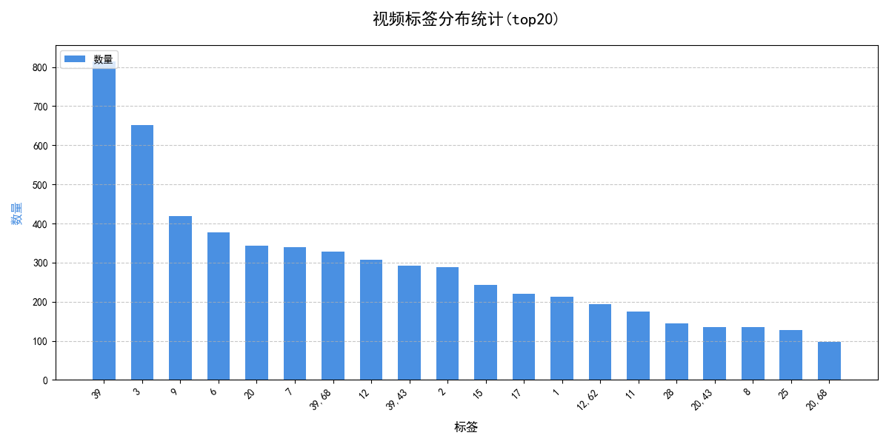
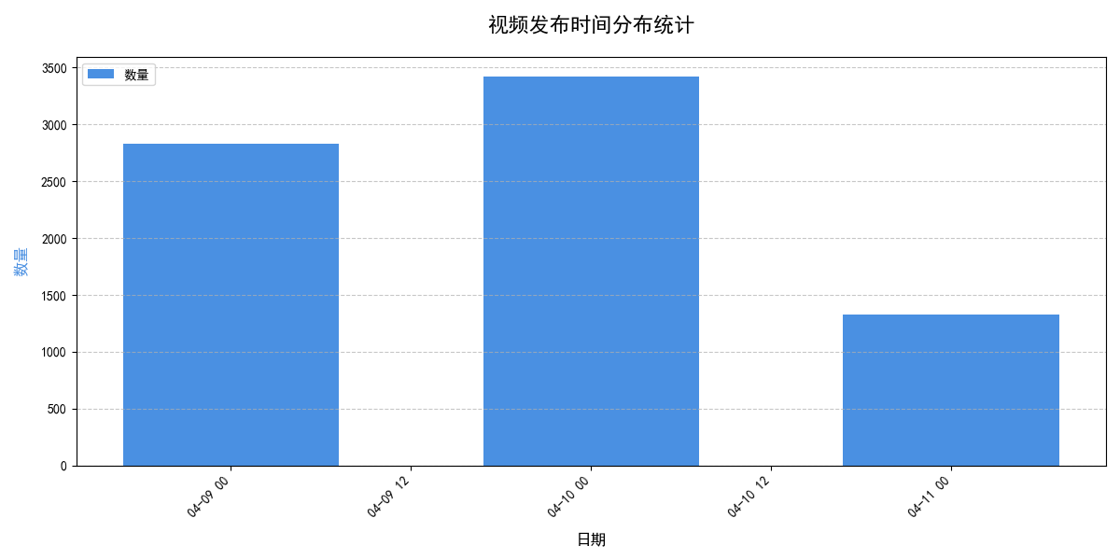

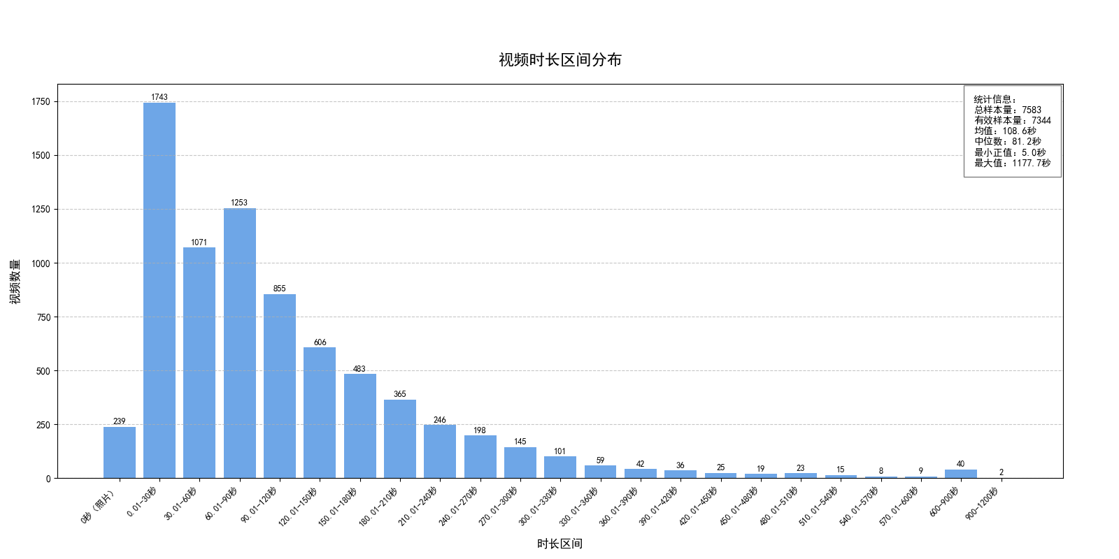
- 视频时长的分布情况
由图可见，上传的视频中最多的是短视频（0~30秒），其次是1分钟左右的中长度视频。该平台大部分视频都是短视频，越长的视频越少。

- 常见分辨率的比例

 | normalized_resolution | count | 占比(%)
0 | 720.0×1280.0 | 6457 | 85.15
1 | 720.0×960.0 | 269 | 3.55
2 | 720.0×1282.0 | 117 | 1.54
3 | 720.0×720.0 | 59 | 0.78
4 | 1080.0×1440.0 | 48 | 0.63

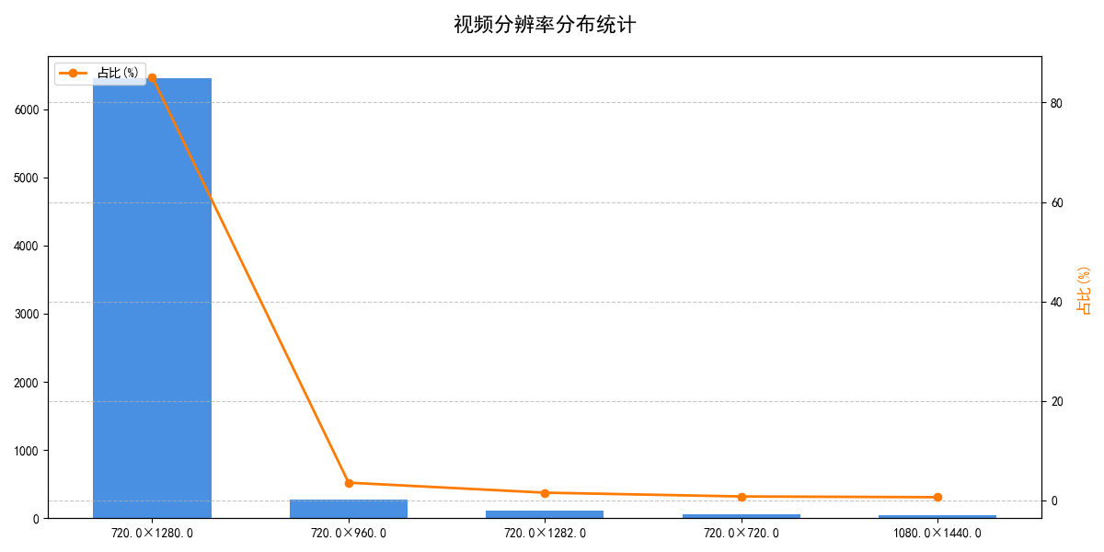
本数据集绝大部分视频的分辨率都是720*1280，而有少部分的分辨率在710*960以下（不足10%），说明绝大部分的上传都是长方形高画质的视频。

- 背景音乐ID的使用频率和背景音乐类型的分布

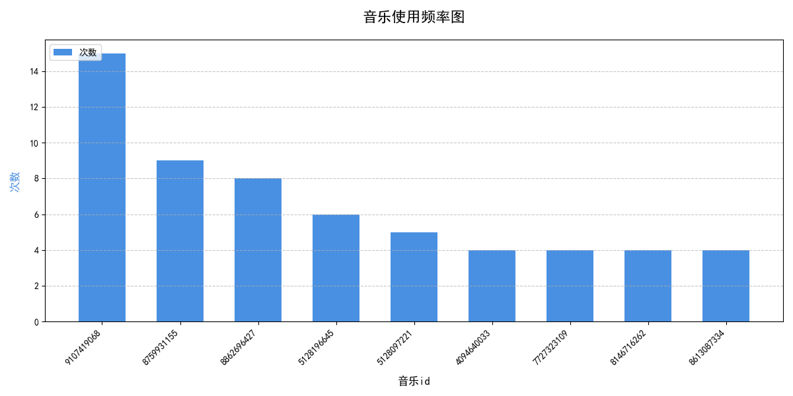

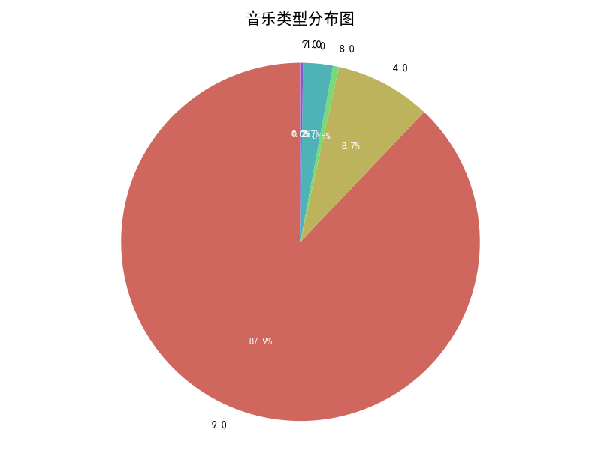

使用最多的音乐类型是9类，其次是4类。使用的最多的音乐id是9104719068，断档领先于其他的类型。

- 建模分析结果

- 打分体系建模效果展示
最右侧是视频等级，质量最高的视频为1级视频，质量最低的视频为4级视频。每个等级的分数区间是0~7分，7~14分，14~21分，21分以上。
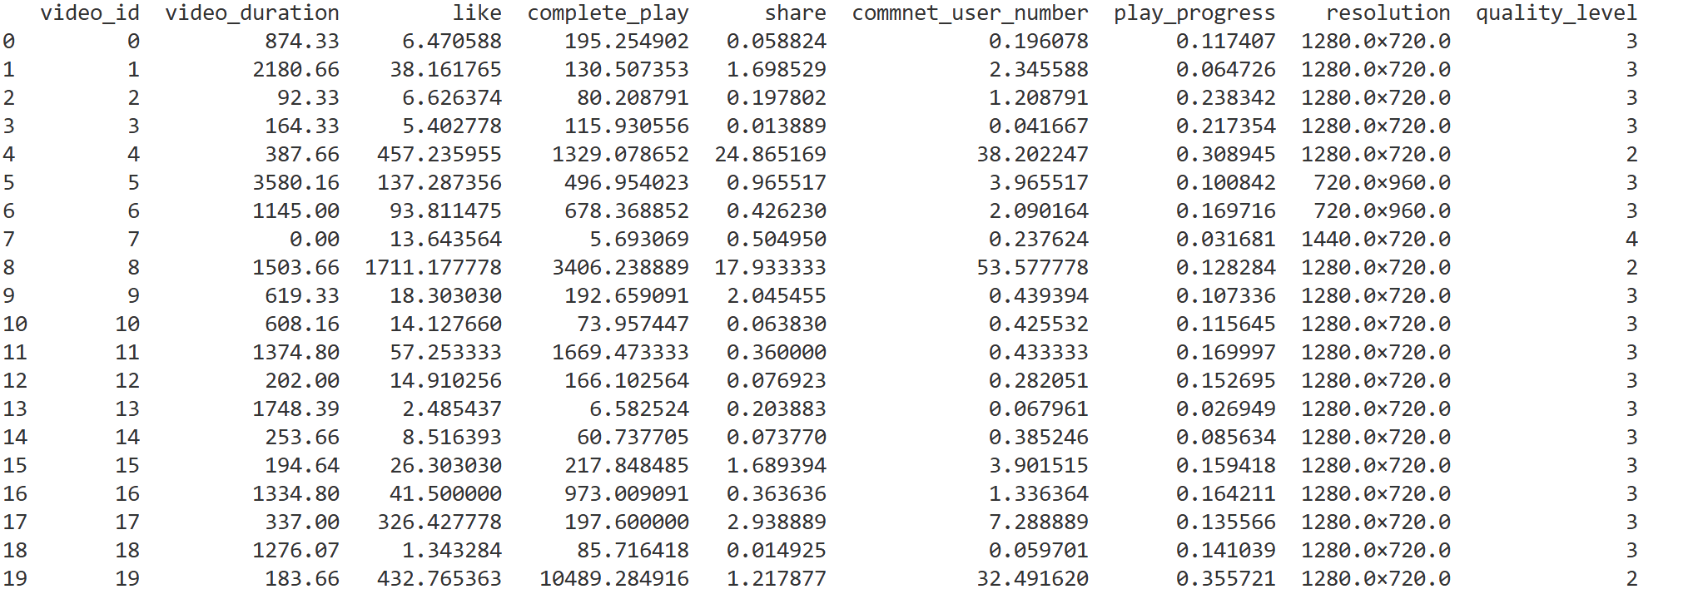

- 不同上传类型对用户体验的影响
不同上传方式的视频质量箱线图如下（越低的箱视频质量越高）：
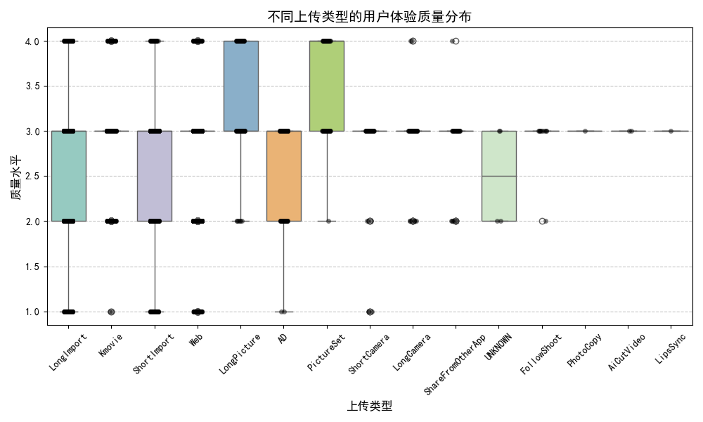
本图可见，通过LongImport、ShortImport上传的视频水平整体比较高，但是上下限差距很大。而通过LongPicture和PictureSet上传的视频质量都不高，评分都比较低，绝大部分都在3~4级之间。上传方式中，通过PhotoCopy、AiCutVideo、LipsSync上传的视频质量最差，最高等级为3级，也只有3级。
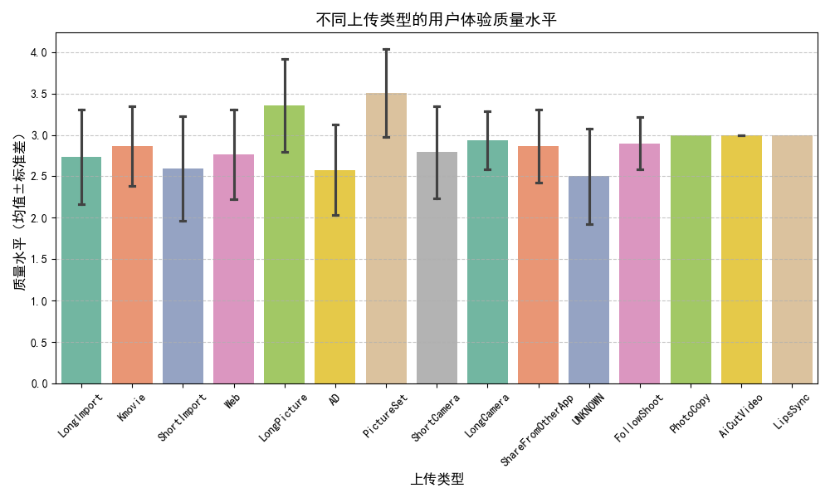
本图是根据不同种类上传方式的视频等级均值绘制而成，包括标准差。从本土可见广告（AD）的视频质量最高，而LongPicture和PictureSet最低，且浮动很大（标准差大）。而通过LongCamera和FollowShot上传的视频整体不算高，但是整体质量最均很，浮动最小（标准差小）。

- 结论和讨论
本研究主要包含多个数据特征分析以及一个打分体系模型，针对来自短视频平台短期内的数据进行了初步的研究，分析该平台视频的基本数据特征，从而能够加强读者对于本数据和该平台视频的主要认知，为以后的数据研究做好了铺垫。
本研究的主要优点在于主要通过统计的方式进行研究，并且包含大量可视化图像，让研究结果清晰易读。此外，模型的打分区间和视频时间区间都采用分段的方式，能让不同时长维度下的打分标准与用户实际感知更贴合，避免因跨区间对比导致的认知偏差，符合人们对于比例对比和数值对比之间的认知差异，让结构更加合理。
本研究依旧可以改善的地方在于数据量相对较少，所以有些数据不够显著，甚至存在误差较大的情况（比如本数据集种所有的视频都是在于不可见状态，无法进行分析）。在以后的研究中，首先应该增加数据量，并且可以改善分析方法，将本数据集中更多的数据特点和统计量进行展示。

秦子宸
8/6/2025

